Орнамент (от лат. Ornemantum - украшение) – узор, состоящий из ритмически и композиционно упорядоченных изобразительных элементов.
Орнамент бывает графическим или скульптурным. Графический орнамент используется в декоративно-прикладном творчестве, изобразительном искусстве, полиграфии. Скульптурный орнамент применяется в архитектуре – орнамент выявляет тектонику архитектурных деталей и влияет на пространственное восприятие формы.
Различают ленточный, ковровый орнаменты, геральдический орнамент, построенный на симметрии орнаментальных элементов, а также орнамент, представляющий собой одиночный орнаментальный мотив.
Орнамент может состоять из геометрических элементов, из стилизованных изображений растений, животных, человеческих фигур.
Возникновение орнамента относят к верхнепалеолитической эпохе (10-15 тыс. лет до н.э.). В те времена орнамент имел символическое значение и состоял из геометрических фигур, при помощи которых древний человек выражал свое понимание устройства мира. Например, круг означал солнце, треугольник – горы, квадрат – землю, спираль - развитие, свастика – движение солнца. Со временем эти знаки и символы приобрели эстетическую выразительность – орнамент превратился в декоративное украшение, хотя и не утратил в полной мере смысловой символики.
Пиктография (ранний этап письменности) появилась из орнаментальных мотивов.
Появление растительных форм орнамента относят к искусству Древнего Египта и Ассирии.
Древнеегипетский орнамент обладает строгой сдержанностью форм, помимо растительных элементов – стилизованных папируса, акации, терновника, цветков лотоса, лилии и др.- в нем использовались и геометрические фигуры: сетки, волнообразные и зигзагообразные линии, точки, шашечный узор. Для египетского орнамента характерны также анималистические мотивы - изображения птиц, животных, насекомых. Особое значение придавалось изображению жука-скарабея – он считался символом, приносящим счастье, олицетворял для древних египтян созидательную силу солнца. Древнеегипетские храмы были украшены орнаментом, основанном на общепринятых для того времени символах – такие орнаменты читались как буквенный текст. Линейный характер орнамента выражал идею бесконечности жизни.
В орнаментах Древней Ассирии использовались стилизованные изображения цветка лотоса, розетки, пальметты, плодов ананаса, гроздьев фиников, колосьев. Розе́тка, розе́тта (от фр. rosette, буквально «розочка») — мотив орнамента в виде лепестков распустившегося цветка или нескольких листьев, одинаковых по форме, расположенных симметрично и радиально расходящихся из сердцевины, аналогично ботанической розетке. Для ассирийцев розетка символизировала солнце, колосья считались эмблемой бога плодородия.
Культура Древней Греции внесла в развитие орнамента принципиально новые решения. Основой древнегреческого орнамента стал ритм, то есть чередование одинаковых элементов в заданной последовательности. Орнаментальные украшения находились в соподчинении с формой и размером предмета или архитектурной детали. Один из наиболее часто встречающихся мотивов древнегреческого орнамента – меандр. Считается, что этот узор символизирует идею бесконечности, вечного движения.
В древнегреческой орнаментике применялись изображения морской раковины – символа рождения богини Афродиты, пальметты, акантового листа, а также ионики (овы – яйцеобразные элементы, обычно расположенные линейным рядом), кимы (волна из стилизованных листьев), гирлянды и венки из сплетенных цветов и плодов.
Древние римляне позаимствовали у эллинов многие орнаментальные мотивы. Древнеримские орнаменты реалистичны по стилю изображения – листья лавра, дуба, аканта, колосья, фрукты, фигурки людей и животных, маски, черепа, сфинксы, вазы, развевающиеся ленты.
Преемницей античности стала Византия. На византийскую орнаментику оказали влияние древнегреческая и древнеримская культура, персидское и арабское искусство. Для византийских орнаментов характерны растительные мотивы, изображения животных, птиц, персонажей восточного мифологического фольклора: сэнмурвов, грифонов, драконов, а также элементы кельтской орнаментики – ленточные сплетения и перевивающиеся растения, образующие узор. В некоторых орнаментах Византии присутствуют символы христианской религии: крест, монограмма Христа, голубь, павлин и др.
Для орнаментов Древнего Китая характерно динамическое начало, сложные узоры, основанные на обожествлении природы, растительного и животного мира, изображение фольклорных персонажей, имеющих символическое значение: драконов, фантастических зверей. Изобразительный стиль китайской орнаментики сочетает в себе натуралистичность и символизм.
Для орнаментов Японии также, как и для китайской орнаментики, характерна символика элементов. Например, журавль – символ процветания, бабочки и мотыльки обозначали любовные переживания, сакура – нежность, бамбук – мужество и т.п. Как элементы орнамента использовались гербы и каллиграфия (обычно стихи). Стилизованный цветок хризантемы с шестью лепестками символизировал императорскую власть.
Мусульманские орнаменты делятся на два основных вида: растительный (ис-лими) – узор из вьющихся стеблей растений, и геометрический орнамент (гирих) – прямоугольные или многоугольные узоры-сетки, узлы-переплетения. Для этих орнаментов характерна математическая точность построения. Иранские орнаменты отличались избыточной декоративностью, турецкие узоры были более натуралистичными по стилю изображения.
Орнаментика западно-европейской культуры вобрала в себя художественные традиции Древнего Рима, Византии, кельтов, арабо-мусульманского искусства и ,конечно, христианскую символику.
Для декора романского искусства характерны орнаментальные мотивы, изображающие чудовищ, драконов, химер (терантологический декор), растительные формы и стилизованные изображения животных, а также геометрические элементы (меандр, круги, квадраты). По структуре орнаменты часто напоминали вязь (плетенку).
Для готического периода Средневековья характерны разнообразие орнаментальных форм и символическая насыщенность. Масверк – готический ажурный орнамент, основанный на циркульных дугах, лишенный какого-либо природного прототипа. Для готического орнамента характерно использование растительных мотивов, особенно переплетающихся ветвей вьющихся и колючих растений – чертополоха, терновника, шиповника, плюща, а также виноградной лозы (символа Христа).
Средневековая орнаментика находится в строгом соподчинении с конструктивной и архитектурной формой.
В эпоху Возрождения орнамент почти утратил символическое значение – декору была отведена роль украшения. С развитием граверного искусства появляются орнаментальная гравюра, используемая как пособие для художников – например, орнаменты для архитекторов, живописцев, ювелиров и т.п. Орнаменты Ренессанса вобрали в себя элементы орнаментики античности (раковины, ионики, меандр), исламского Востока (арабески, морески). Часто в орнаментах используется картуш – изображение свитка с загнутыми вверх краями, на котором размещались гербы, надписи и эмблемы.
Орнаментика эпохи Барокко характеризуется динамическим началом, патетикой стиля изображения, монументальностью и некоторой композиционной перегруженностью декора – букеты, венки, раковины, гирлянды образуют сложные узоры, часто имеющие С- и S – образную форму.
Орнаменты Рококо отличаются легкостью, изяществом линий и форм, излюбленными орнаментальными мотивами были одиночные изображения букетов, птиц, корзин, цветочных гирлянд, раковин, а также трельяж (косая сетка с розами). Из китайского и японского искусства были позаимствованы изображения дракона, веток сакуры и др.
Орнаментике периода классицизма присущи простота форм и строгость характера изображения. Розетки, фестоны, цветочные гирлянды, фавны, купидоны, грифоны, сфинксы являются традиционными элементами классического орнамента.
Для орнамента стиля ампир характерна военная тематика изображения: щиты, мечи, доспехи, лавровые венки, луки, стрелы, а также мотивы классического орнамента
Конец 19 – начало 20 вв. был периодом стиля модерн или ар-нуво. Отличительной особенностью орнаментики этого стиля стал отказ от прямых углов – предпочтение было отдано плавным, изогнутым, извилистым линиям, мягким формам, заимствованным у природы: стилизованные цветы и бутоны, фигурки бабочек, стрекоз, жуков, птиц, маски с развевающимися прядями волос, перья птиц. Причудливые, изломанные линии подчеркивали динамику роста, движение, текучесть формы.
Орнаментика стиля ар деко («декоративный стиль», 1920 – 1940 гг.) соединила в себе элементы кубизма, экспрессионизма и модерна. В орнаментах ар деко преобладали геометрические формы и строгие линии.
В настоящее время орнамент различных стилей широко используется в архитектуре, дизайне, прикладном искусстве.

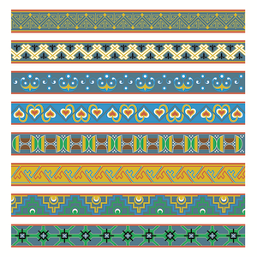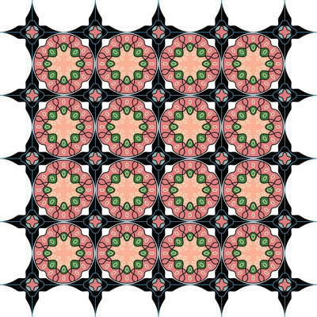
Ленточный орнамент. Ковровый орнамент.
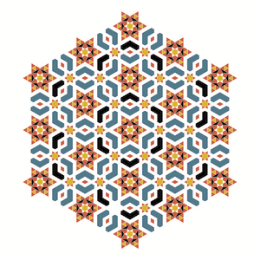
Орнаментальный мотив. Ковровый орнамент, образующий пятигранник.
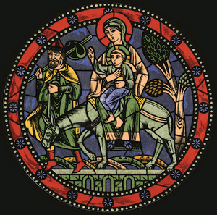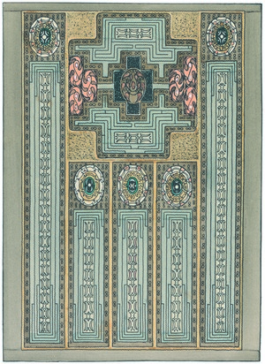
Орнамент романского периода. Орнамент в стиле ар нуво.
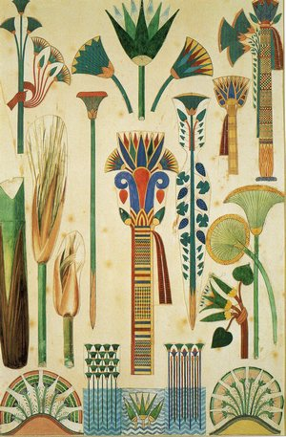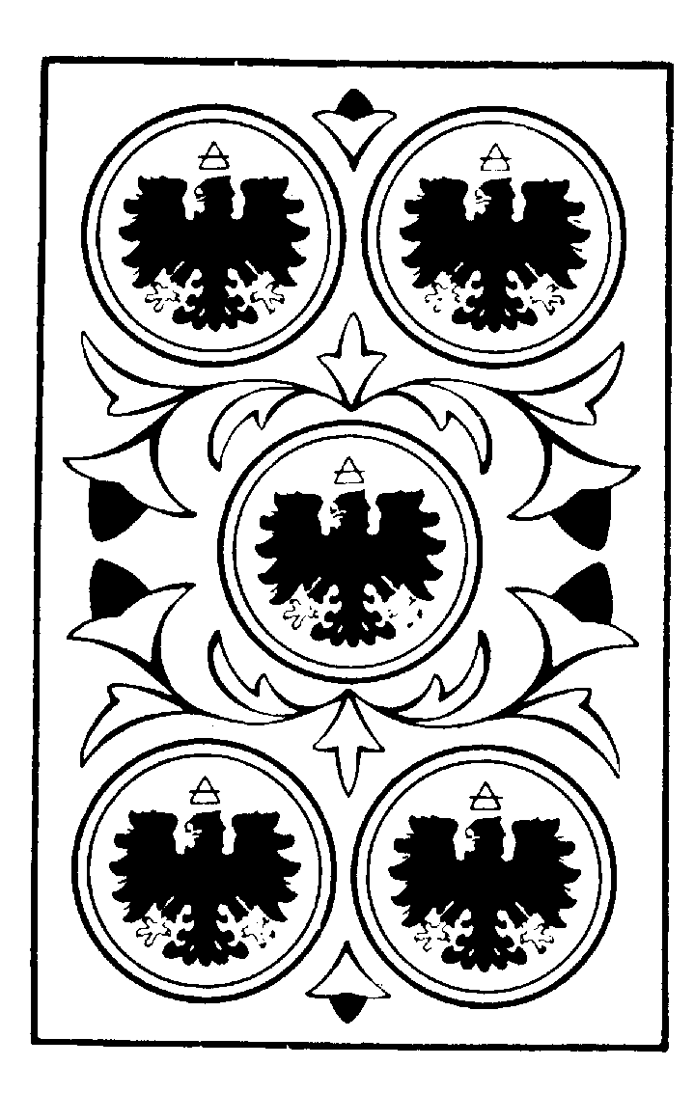
Орнамент с растительными мотивами. Геральдический орнамент.

